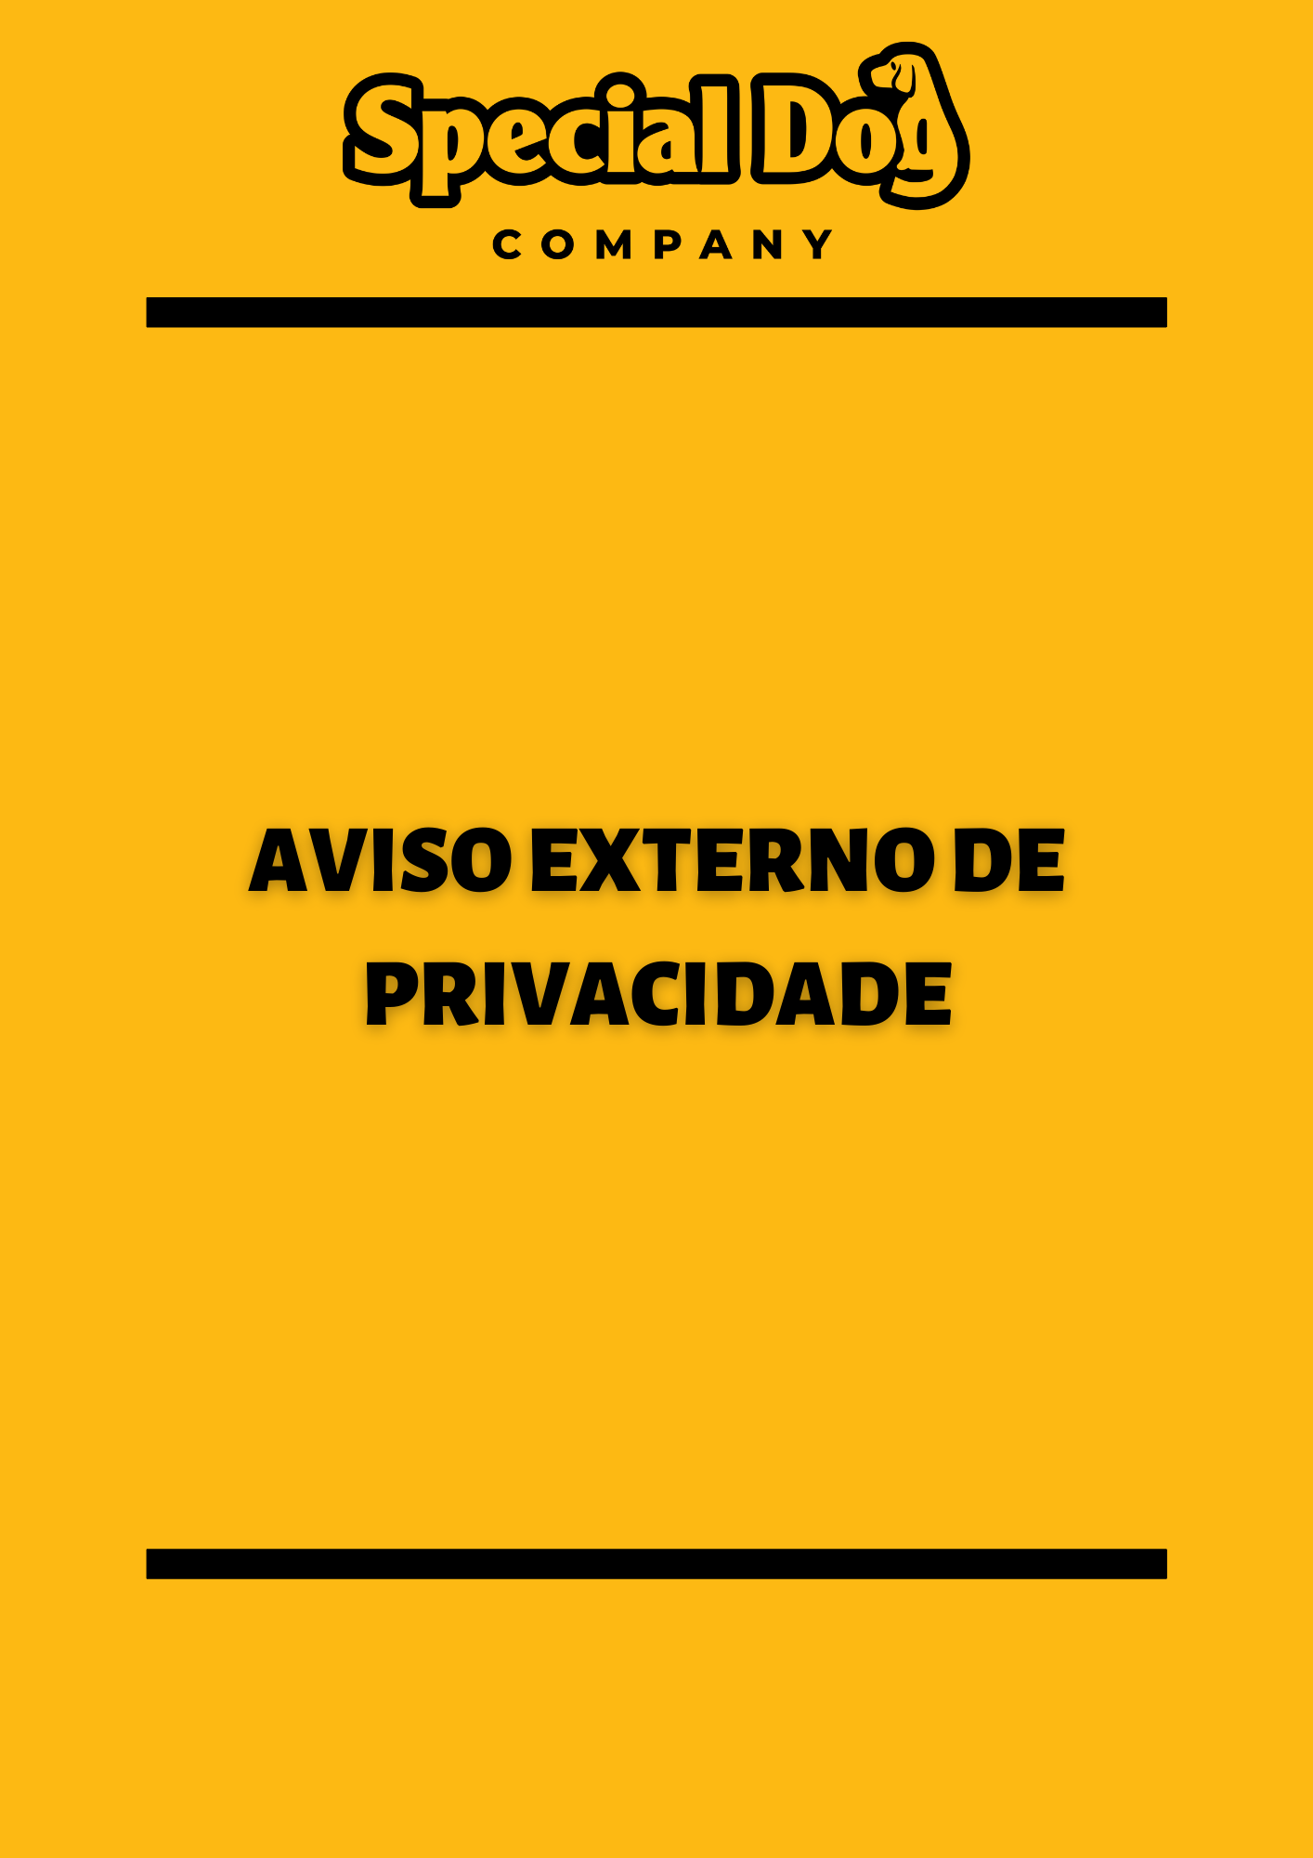
- INTRODUÇÃO

Através de sua governança interna e gestões que englobam as questões relativas à Privacidade e Proteção de Dados a:

MANFRIM INDUSTRIAL E COMERCIAL LTDA.
CNPJ n° 56.813.280/0001-01
CH Santa Amalia – S/Nº, Sala 01
Mandassaia
CEP: 18.919-899
Santa Cruz Do Rio Pardo– SP

Doravante chamada de (“SPECIAL DOG COMPANY” ou “Empresa”), estabelece o presente Aviso Externo de Privacidade (“Aviso”) para evidenciar o seu compromisso com o tratamento de Dados Pessoais dos titulares com os quais se relaciona.

- QUEM SOMOS NÓS

A SPECIAL DOG COMPANY possui a missão de oferecer aos seus clientes e ao público em geral com o qual se relaciona, produtos e serviços que aproveitem ao máximo dos recursos e sinergia da Empresa, fornecendo produtos com a mais alta qualidade e carinho que todos os cães e gatos merecem.

Atualizar e melhorar nossos processos e sistemas, qualificar e valorizar nossos colaboradores para obter um melhor desempenho, bem como garantir a melhoria contínua dos nossos produtos são algumas das metas seguidas pela SPECIAL DOG COMPANY para fornecer um ótimo ambiente de trabalho e negócios para nossos colaboradores e clientes.

Isto posto, e visando a manutenção da excelência da Empresa, publicamos o presente Aviso, com o objetivo de evidenciar o modo como são coletados, acessados, tratados, armazenados, utilizados, protegidos e compartilhados os Dados Pessoais dos nossos clientes e público em geral.
Ademais, por estarmos sempre em busca do aperfeiçoamento de nossos serviços e operações, analisaremos periodicamente nossa conformidade com este Aviso e informaremos eventuais alterações significativas aos nossos clientes.

Em caso de dúvidas e outras demandas relativas aos seus Dados Pessoais, entre em contato com o nosso Encarregado pelo Tratamento de Dados Pessoais através do canal disponibilizado no final deste documento.

- DEFINIÇÕES

Verificado o objetivo deste Aviso, bem como a necessidade de estabelecer informações claras e precisas sobre o tratamento de Dados Pessoais pela SPECIAL DOG COMPANY, disponibiliza-se, abaixo, definição e termos técnicos contidos neste documento, relativos à privacidade e proteção de dados:

Dado Pessoal: informação relacionada à pessoa natural identificada ou identificável;

Dado Pessoal Sensível: dado pessoal sobre origem racial ou étnica, convicção religiosa, opinião política, filiação a sindicato ou a organização de caráter religioso, filosófico ou político, dado referente à saúde ou à vida sexual, dado genético ou biométrico, quando vinculado a uma pessoa natural;

Titular: pessoa natural a quem se referem os Dados Pessoais que são objeto de tratamento como, por exemplo, representantes legais, acionistas, diretores e etc. dos nossos clientes;

Tratamento: toda operação realizada com Dados Pessoais, como as que se referem a coleta, produção, recepção, classificação, utilização, acesso, reprodução, transmissão, distribuição, processamento, arquivamento, armazenamento, eliminação, avaliação ou controle da informação, modificação, comunicação, transferência, difusão ou extração;

Finalidade: motivo pelo qual o dado pessoal será tratado. A finalidade deverá ser legítima, específica, explícita e informada ao titular;

Controlador: pessoa natural ou jurídica, de direito público ou privado, a quem competem as decisões referentes ao tratamento de Dados Pessoais;

Operador: pessoa natural ou jurídica, de direito público ou privado, que realiza o tratamento de Dados Pessoais em nome do controlador;

Encarregado(a) pelo Tratamento de Dados Pessoais: pessoa indicada pelo controlador e operador para atuar como canal de comunicação entre o controlador, os titulares dos dados e a Autoridade Nacional de Proteção de Dados (ANPD);

Banco de Dados: conjunto estruturado de Dados Pessoais, estabelecido em um ou em vários locais, em suporte eletrônico ou físico;

Lei Geral de Proteção de Dados Pessoais (LGPD): A Lei nº 13.709 de 14 de agosto de 2018, também conhecida como Lei Geral de Proteção de Dados Pessoais, ou ainda LGPD, dispõe legalmente sobre o tratamento de Dados Pessoais no Brasil, tanto por meios digitais e físicos, por pessoa natural ou por pessoa jurídica de direito público ou privado, com o objetivo de proteger os direitos fundamentais de liberdade e de privacidade e o livre desenvolvimento da personalidade da pessoa natural.

- OS DADOS FORNECIDOS À SPECIAL DOG COMPANY

A SPECIAL DOG COMPANY tem a preocupação de proteger a privacidade dos seus clientes e público em geral, de modo que qualquer Dado Pessoal fornecido será tratado com o mais alto nível de cuidado e segurança, sendo utilizado apenas pelas finalidades determinadas neste Aviso.

Os dados fornecidos à SPECIAL DOG COMPANY, dependerão de qual processo que a pessoa física estará submetida, verifica-se:

PROCESSO | DADOS COLETADOS
Centro de Pesquisa - adoção de animais | Nome completo, número do CPF e RG, endereço completo, telefone.  Os dados coletados são destinados à formalização de contrato entre o adotante e a empresa, para acompanhamento das adoções realizadas.
Recrutamento e seleção de novos colaboradores | Nome completo, número do CPF e RG, endereço completo, data de nascimento, e-mail, telefone, celular, sexo, categoria CNH, nome pai, nome mãe; deficiente físico (indicação de qual deficiência: visual, auditivo, fala, intelectual), além de informações relacionadas à formação do candidato: escolaridade, cursos, idiomas e histórico profissional.
SAC | Nome completo, número do CPF, endereço, e-mail e telefone.
Contratações de terceiros – SESMT | Nome completo, número do CPF e RG, e-mail, CTPS, ASO, ficha de entrega de EPIs, informações relacionadas a saúde e certificados de qualificação profissional, bem como número PIS e ficha de registro atualizada.
Veterinários parceiros da SPECIAL DOG COMPANY | Nome completo, número do CPF e RG, e-mail, endereço completo, telefone fixo, telefone celular e CRMV.
Clientes receptores do kit filhote | Nome completo, endereço e telefone.  Os dados coletados podem ser utilizados para contato para feedback dos clientes sobre o uso dos produtos.
Eventos externos promovidos pela Special Dog. | Nome completo, número do CPF e telefone.
Special Day | Nome completo, número do CPF, data de nascimento, e-mail, telefone, informações sobre intolerância alimentar.
Canal de Relacionamento com cliente | Nome completo, telefone e e-mail.
Influenciadores | Nome completo, endereço, telefone, dados bancários, fotos e vídeos.
Programa de Doação para cuidadores/ONGs | Nome completo, número do CPF, endereço completo, telefone, redes sociais e fotos.
Portaria e Balança | Nome completo, número do CPF, placa de veículo.  Os dados fornecidos podem variar de acordo com a finalidade da visita.

- OS DADOS COLETADOS PELA SPECIAL DOG COMPANY

As informações anteriores são fornecidas pelos titulares de dados pessoais à SPECIAL DOG COMPANY, contudo alguns Dados Pessoais podem ser coletados automaticamente, quando utilizados um dos nossos serviços. Por exemplo:

- Dados de dispositivos móveis a partir dos acessos à plataforma digital e outras informações como o tipo e versão do navegador utilizado;
- Dados de logs;
- O endereço de IP;
- Dados de imagem pessoal das câmeras de segurança, quando ocorrer comparecimento a um dos ambientes físicos que contenham esse registro de imagem;
- Dados de imagem pessoal de clientes e parceiros durante a promoção de programas específicos;
- Dados de Cookies, tais como: cidade e país de origem do acesso, páginas acessadas, dispositivos e os navegadores utilizados.

- PARA QUE SÃO TRATADOS OS DADOS PESSOAIS?

A SPECIAL DOG COMPANY tratará os Dados Pessoais mencionados quando necessário para atingir quaisquer dos seguintes propósitos:

- Desempenho satisfatório dos negócios da SPECIAL DOG COMPANY;
- Proteger os direitos dos clientes e do público em geral e da própria SPECIAL DOG COMPANY;
- Ações, anúncios institucionais, contratos publicitários;
- Utilização de fotos capturadas durante eventos promovidos pela SPECIAL DOG COMPANY, em publicação de materiais de divulgação da própria Empresa;
- Atendimento de obrigação legal ou exigência de lei aplicável; em resposta a procedimentos legais; em resposta a um pedido da autoridade legal competente; para proteger nossos direitos, privacidade, segurança ou propriedade; para fazer cumprir os termos de qualquer acordo ou contratos necessários ou, ainda, de nossos termos;
- Manter a segurança e incolumidade física dos visitantes de nossas dependências.

- NÓS COMPARTILHAMOS SEUS DADOS PESSOAIS?

A SPECIAL DOG COMPANY poderá compartilhar os Dados Pessoais dos nossos clientes e pessoas com as quais nos relacionamos para viabilizar a relação comercial estabelecida. O compartilhamento – sempre – será realizado para atingir uma finalidade legítima e específica. Pode-se compartilhar seus dados, por exemplo:

- Com empresas de consultoria profissional para serviços bancários, securitários, contábeis ou outros serviços de consultoria técnica;
- Órgãos governamentais, autoridades fiscais, Poder Judiciário e/ou outra autoridade competente para o atendimento de obrigações existentes em legislações. Este tratamento poderá incluir seus dados de qualificação completa, por exemplo;
- Com empresas parceiras, prestadores de serviços e fornecedores, para atividades voltadas exclusivamente ao relacionamento com a SPECIAL DOG COMPANY.

- POR QUANTO TEMPO MANTEMOS OS SEUS DADOS PESSOAIS?

As informações e os Dados Pessoais serão retidos apenas pelo tempo necessário para cumprimento da finalidade determinada ou dos prazos previstos em dispositivos legais e contratuais.

Portanto, além da constante observância e atualização dessas normativas, independente do seu consentimento ou pedido de exclusão, a Lei Geral de Proteção de Dados permite que a SPECIAL DOG COMPANY conserve os Dados Pessoais dos nossos clientes, prestadores de serviço e público em geral nas seguintes situações:

- Cumprimento de obrigação legal ou regulatória;
- Transferência a terceiro, respeitados os seus direitos e previsão nas leis de proteção de dados e privacidade;
- Para uso exclusivo, vedado acesso por terceiros, e desde que anonimizados os dados.

- O ARMAZENAMENTO SEGURO DOS DADOS PESSOAIS

Toda informação ou Dado Pessoal fornecido a SPECIAL DOG COMPANY serão tratados com os padrões de segurança necessários e serão empenhados esforços para assegurar que essas informações não sejam alvo de destruição, perda, alteração ou difusão.

Assim, a Empresa adota diversas precauções relacionadas à segurança da informação estabelecidas nas legislações e regulamentações aplicáveis, principalmente:

- A SPECIAL DOG COMPANY possui proteção contra acesso não autorizado a seus sistemas/servidores e autoriza somente o acesso de pessoas específicas ao local onde são armazenadas informações e Dados Pessoais – pessoas estas que necessitam de tais informações e dados para o desenvolvimento da atividade pretendida;

- A SPECIAL DOG COMPANY exige que empresas parceiras, prestadores de serviços e fornecedores que realizarem o tratamento de Dados Pessoais da Empresa, comprometam-se a manter o sigilo absoluto das informações e Dados Pessoais acessados, bem como de adotar as melhores práticas para manuseio destas informações, conforme determinado nas políticas e procedimentos externos.

- QUAIS DIREITOS VOCÊ POSSUI SOBRE SEUS DADOS PESSOAIS?

Em cumprimento à regulamentação aplicável, no que diz respeito ao tratamento de Dados Pessoais, a SPECIAL DOG COMPANY respeita e garante ao titular, através de solicitação, os seguintes direitos:

- Confirmar a existência de tratamento;
- Acessar os seus Dados Pessoais;
- Corrigir Dados Pessoais incompletos, inexatos ou desatualizados;
- Solicitar a anonimização, bloqueio ou eliminação de Dados Pessoais desnecessários, excessivos ou tratados em desconformidade com o disposto na LGPD;
- Solicitar a portabilidade dos Dados Pessoais para outro fornecedor de um serviço ou produto, conforme a regulamentação da autoridade nacional;
- Apagar ou anonimizar Dados Pessoais tratados com base no seu consentimento, exceto quando a lei autorizar a manutenção destes dados por outro fundamento;
- Obter informações sobre a possibilidade de não fornecer consentimento ao tratamento dos seus Dados Pessoais e as consequências de tal negação;
- Revogar seu consentimento, conforme aplicável;
- Apresentar petição à Autoridade Nacional de Proteção de Dados (ANPD).

Os Usuários poderão exercer qualquer outro direito previsto em lei, mesmo que aqui não elencado. Como exceção, é possível que sua solicitação não seja atendida, mas se isso acontecer, explicaremos o motivo. No entanto, adiantamos que isso só ocorrerá caso haja algum fundamento legal.

- FALE COM O ENCARREGADO

Para qualquer dúvida sobre este Aviso, sobre o tema de privacidade e proteção de dados, ou quaisquer reclamações ou solicitações (como acesso, objeções ou solicitações de correção), entre em contato conosco através do nosso Encarregado pelo Tratamento de Dados Pessoais pelo canal:

Vinicius E. Giacomini de Souza
encarregado@manfrim.com.br
(14) 3332-3000

Se você preferir nos contatar através de cartas ou outros meios físicos, poderá enviar a correspondência para os seguintes endereços:

SPECIAL DOG COMPANY
Chácara Santa Amalia – s/nº, Sala 01
Mandassaia
CEP: 18.919-899
Santa Cruz Do Rio Pardo– SP

- HISTÓRICO DAS REVISÕES E CONTROLE DE VERSÕES

Data da elaboração | Data da revisão atual | Elaborador | Versão
03.09.2021 | 28.09.2021 | Comitê Interno de Privacidade e Proteção de Dados | V.01

